**Министерство цифрового развития, связи и массовых коммуникаций Российской Федерации**

**ФГБОУ ВО «СибГУТИ»**

**Кафедра физики**

**Лабораторная работа 4.1**

**ОПРЕДЕЛЕНИЕ УДЕЛЬНОГО ЗАРЯДА ЭЛЕКТРОНА МЕТОДОМ МАГНЕТРОНА**

Выполнил студент группы:

ИВ-122 Гердележов

Даниил Дмитриевич

Проверил преподаватель:

Измерения сняты__________________________

Дата, подпись преподавателя

Отчет принят______________________________

Дата, подпись преподавателя

Работа зачтена_____________________________

Оценка, дата, подпись преподавателя

**Цель работы:**

1. Ознакомиться с законами движения заряженных частиц в электрическом и магнитном полях.
2. Определить удельный заряд электрона с помощью цилиндрического магнетрона.

**Основные теоретические сведения:**

Магнетроном называется электровакуумное устройство, в котором движение электронов происходит во взаимно перпендикулярных электрическом и магнитном полях.

Одно из применений магнетрона в том, что он является источником электромагнитного излучения СВЧ. является основным элементом СВЧ печей (микроволновых печей), магнетроны широко используют в современных радиолокационных станциях.

В нашей работе магнетрон имеет самую простую конструкцию и представляет собой радиолампу-диод прямого накала, электродами которой являются коаксиальные цилиндры. Катодом является спираль по оси радиолампы, а анодом-цилиндр вокруг катода, с максимальной эффективностью собирающий эмитированные с катода электроны (рис.1).Радиолампа помещена во внешнее аксиальное магнитное поле, создаваемое соленоидом с током (Образец такого устройства приведен на рис.2).

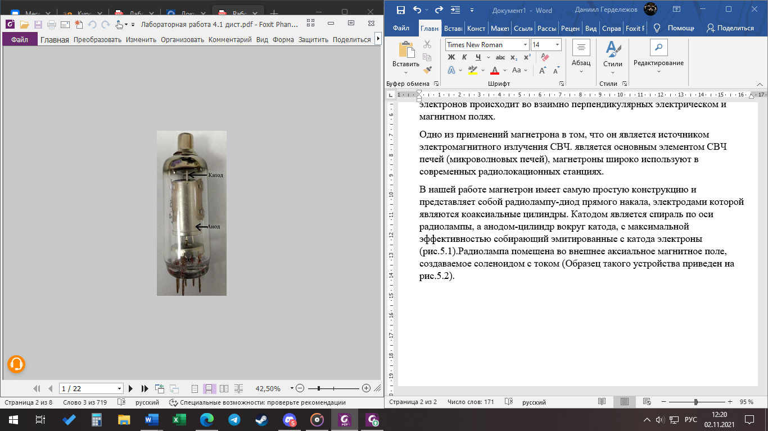

Рис.1 Фотография вакуумного диода.

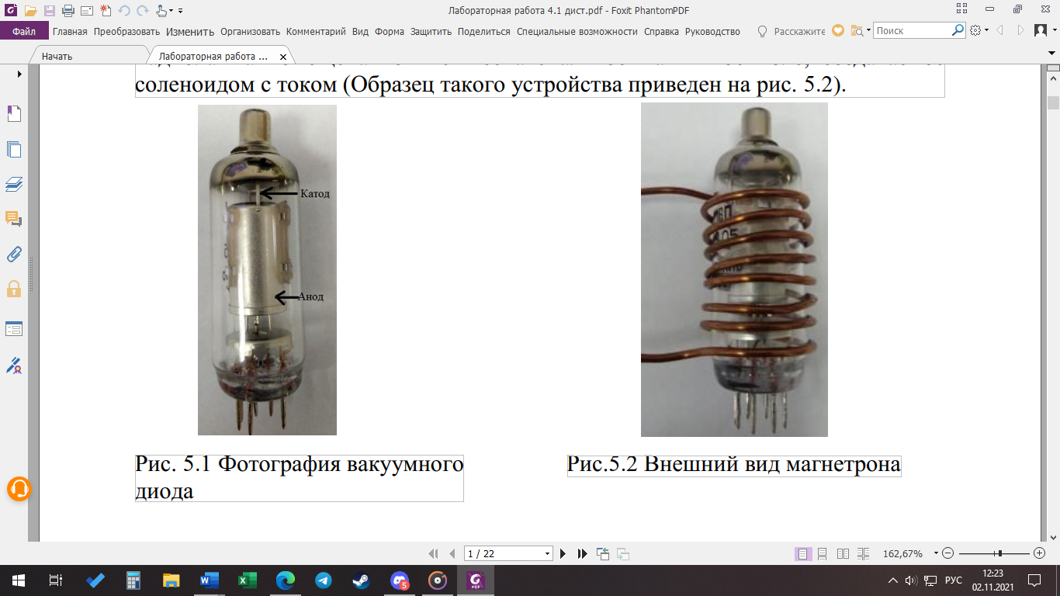

Рис.2 Внешний вид магнетрона.

Радиолампа помещена во внешнее магнитное поле, создаваемое соленоидом с током. При протекании тока в цепи накала в результате термоэлектронной эмиссии с катода в лампе образуются свободные электроны. Эмитированные катодом электроны под действием электрического поля движутся к аноду, и в анодной цепи возникает электрический ток. Постоянный ток в обмотке соленоида создает магнитное поле, искривляющее траекторию движения электронов.

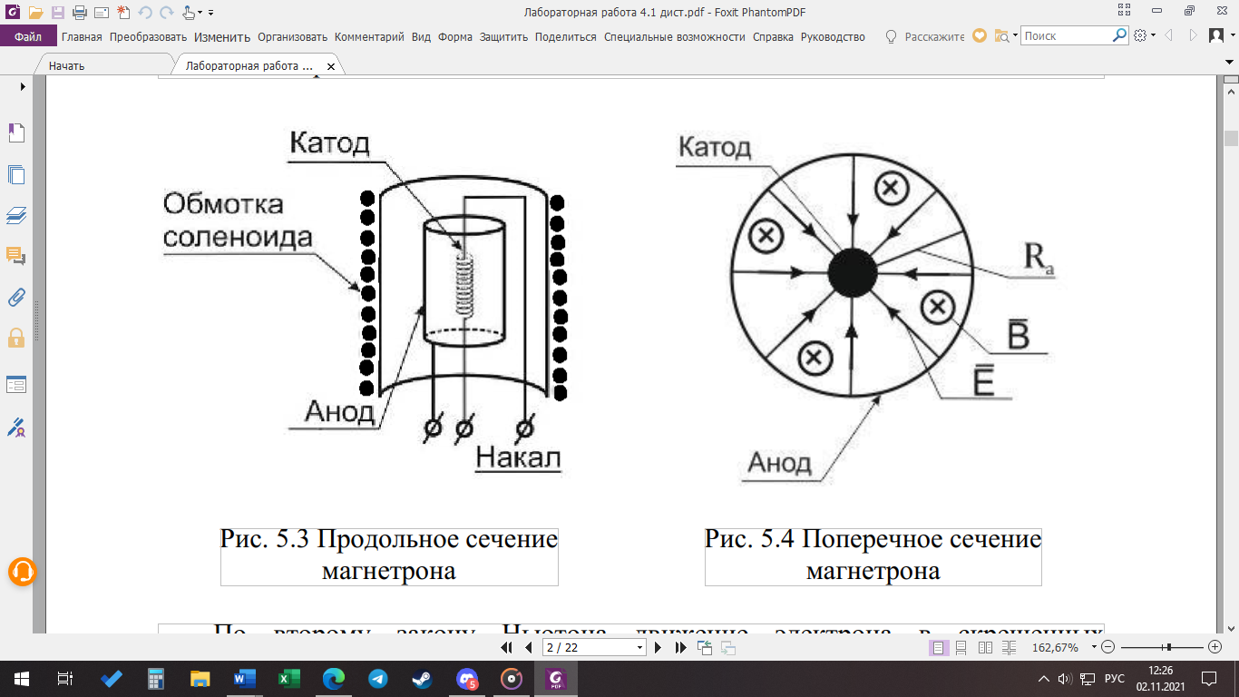

Рис.3 Схема строения магнетрона (продольное сечение).



Рис.4 Поперечное сечение радиолампы.

На рис.4 показано поперечное сечение радиолампы с указанием направлений векторов магнитной индукции напряженности электрического поля .

По второму закону Ньютона движение электрона в скрещенных электрическом и магнитном полях может быть описано:

(m — масса электрона, q = -e, где е — абсолютная величина заряда электрона, — скорость электрона)

В магнитном поле сила Лоренца действует лишь на движущийся электрон и направлена перпендикулярно скорости электрона и вектору магнитной индукции:

Скорость электронов вблизи анода может быть найдена с помощью закона сохранения энергии:

Здесь работа электрического поля по переносу электрона от катода к аноду, а кинетическая энергия электрона, которую он приобретает у анода.

В отсутствии магнитного поля траектория движения приведена на Рис.5а. При наложении «слабого» магнитного поля траектория электронов искривляется, но, тем не менее, все электроны долетают до анода (Рис. 5б). Увеличивая индукцию магнитного поля, можно получить ситуацию, когда электрон, двигаясь по криволинейной траектории, едва не коснется анода и возвратится на катод (Рис. 5в).Криволинейная траектория в этом случае представляет собойокружность, радиус которой для электрона вблизи анода примерно равен половине радиуса анода двухэлектродной лампы(R = Ra).

Используя законы механики и формулу (2), можно переписать выражение для радиуса траектории электрона в этом случае:

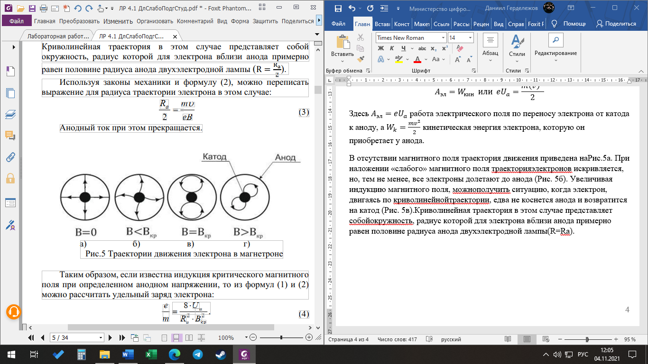

а) б) в) г)

Рис.5 Траектории движения электрона в магнетроне

Индукция магнитного поля связана с критической силой тока в соленоиде соотношением:

Где N —число витков, — длина соленоида.

В результате расчётная формула для удельного заряда электрона принимает вид:

Теоретическая зависимость анодного тока от силы тока в соленоиде для идеального магнетрона приведена на Рис. 6 (штриховая линия). Здесь же сплошной линией изображена реальная зависимость. Пологий спад анодного тока обусловлен следующими причинами: неоднородностью магнитного поля вблизи краев соленоида, не коаксиальностью электродов, падением напряжения вдоль катода, разбросом по скоростям эмитированных электронов и т.д. Критическое значение тока (точка перегиба графика) соответствует максимальной скорости изменения анодного тока.

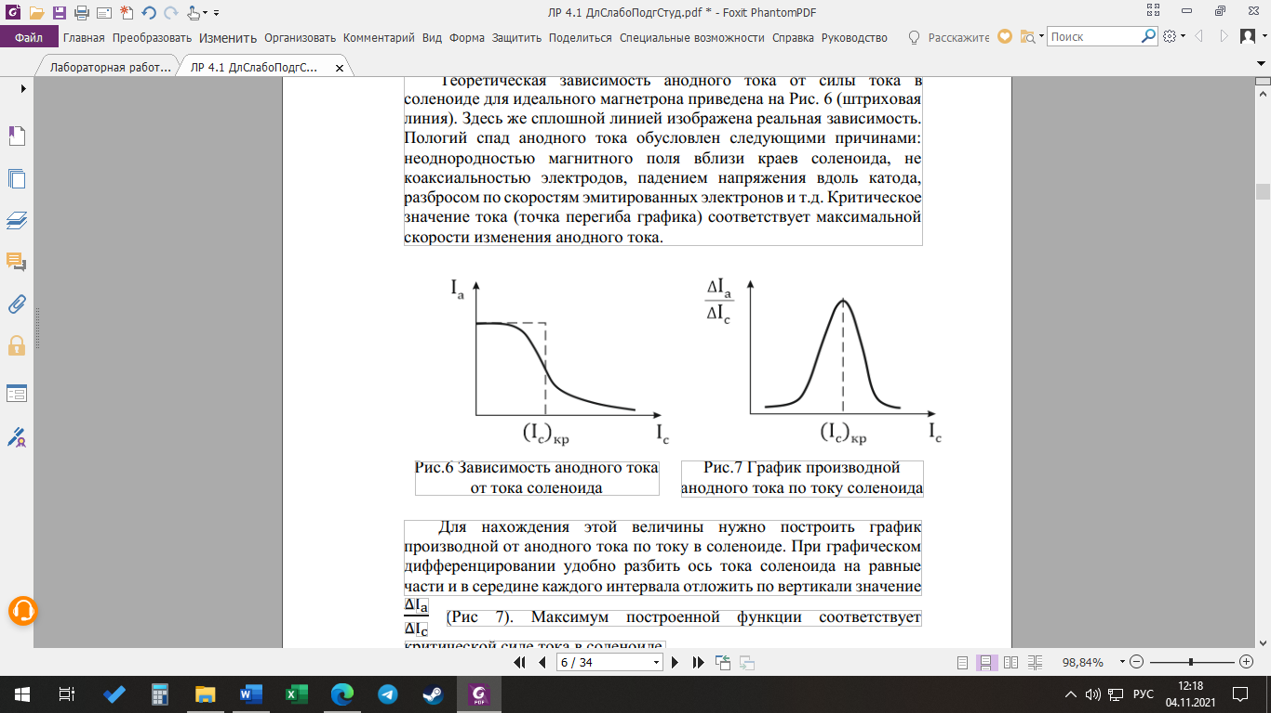

Рис.6 Зависимость анодного тока от тока соленоида

Рис.7 График производной анодного тока по току соленоида

Для нахождения этой величины нужно построить график производной от анодного тока по току в соленоиде. При графическом дифференцировании удобно разбить ось тока соленоида на равные части и в середине каждого интервала отложить по вертикали значение (Рис 7). Максимум построенной функции соответствует критической силе тока в соленоиде.

**Описание лабораторной установки:**

Установка состоит из магнетрона, представляющего собой соленоид с  
помещенной внутри радиолампой, электроизмерительных приборов и  
источников напряжения, смонтированных внутри электрического стенда.  
Конструктивно анод лампы имеет форму цилиндра, вдоль оси которого  
расположена нить накала, являющаяся катодом.  
Магнетрон подключается к электрическому стенду согласно схеме (рис.  
8). Соленоид подключается к источнику постоянного напряжения в левой  
части стенда, где с помощью амперметра фиксируется ток соленоида. Накал  
лампы в данной работе фиксирован, чем поддерживается постоянная  
температура катода. Источник напряжения и приборы, регистрирующие  
параметры анодной цепи, находятся в правой части стенда.

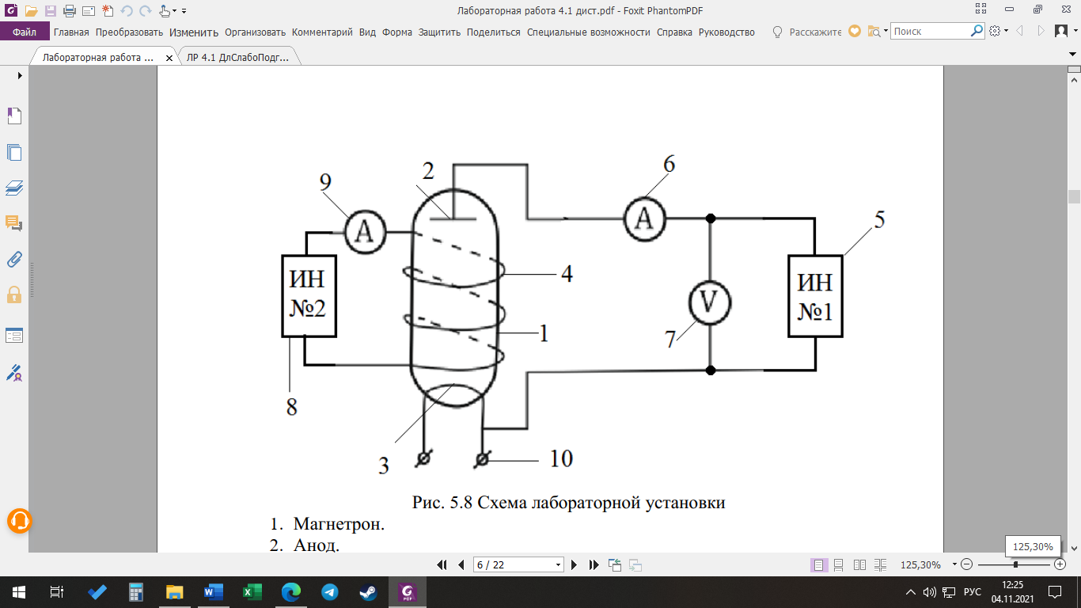

Рис.8 Схема подключения магнетрона

1. Магнетрон.
2. Анод.
3. Катод.
4. Соленоид.
5. Источник напряжения в цепи анода.
6. Миллиамперметр, измеряющий силу анодного тока.
7. Вольтметр, измеряющий анодное напряжение.
8. Источник напряжения в цепи соленоида.
9. Миллиамперметр, измеряющий силу тока соленоида.

**Экспериментальные результаты:**



График зависимости анодного тока от тока соленоида.

График производной анодного тока по току соленоида.

**Вывод:**

1. Ознакомился с законами движения заряженных частиц в электрическом и магнитном полях.
2. Определил удельный заряд электрона с помощью цилиндрического магнетрона.

**Контрольные вопросы:**

1. Опишите действие электрических сил на электрон в магнетроне.

Вследствие того, что к катоду магнетрона прикладывается большое отрицательное напряжение, между его анодом и катодом создается сильное постоянное электрическое поле. Электроны, вылетающие из катода, под действием этого электрического поля с большой скоростью движутся к аноду. Если бы в магнетроне не было магнитного поля, электроны двигались бы прямо к аноду.

1. Опишите действие магнитных сил на электроны в магнетроне.

При наличии магнитного поля траектории электронов будут искривляться, так как магнитное поле действует на движущийся электрон подобно тому, как оно действует на проводник с током.

1. Изобразите направление электрического и магнитного полей в магнетроне.

В магнетроне электрон движется в скрещенных электрическом и магнитном полях. В отсутствии магнитного поля траектории движения электронов приведены на рис. а. При наложении "слабого" магнитного поля траектории электронов искривляются, но все электроны долетают до анода, как показано на рис.9

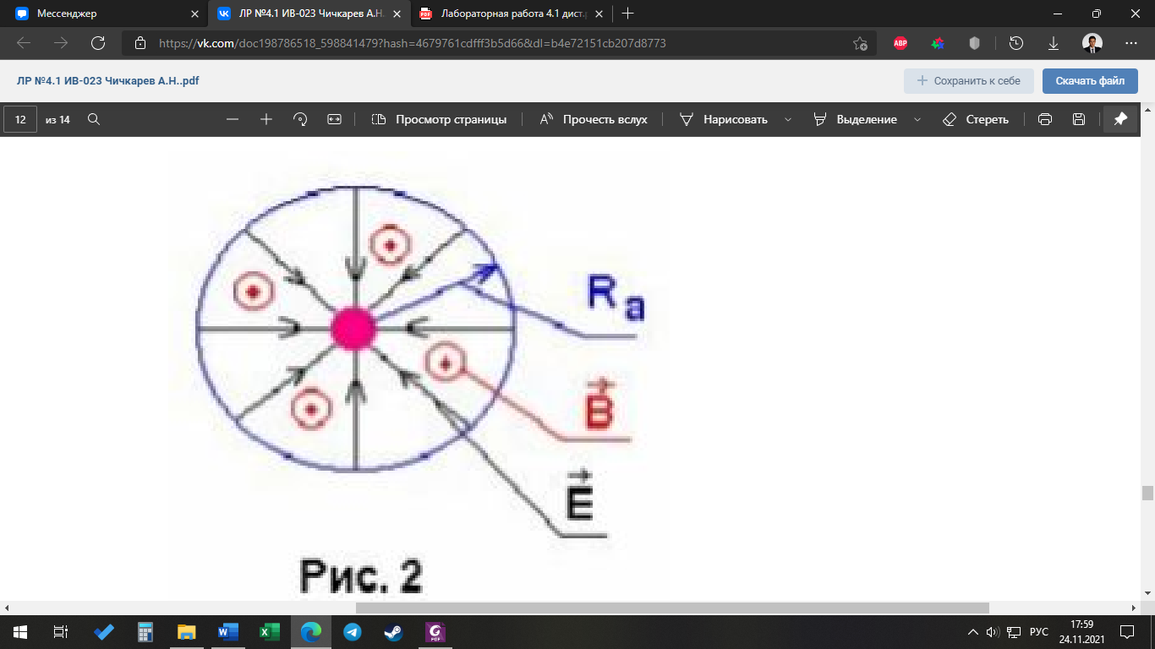

Рис.9

1. Запишите второй закон Ньютона для электрона в магнетроне. Укажите направление действующих на электрон сил.

mā = qĒ+q[ū]

(В нашем случае m — масса электрона, q = – e, где е — абсолютная величина заряда электрона, ū — скорость электрона. В правой части уравнения записана сила, состоящая из двух слагаемых: силы Кулона, действующей со стороны электрического поля и направленной вдоль силовых линий, и магнитной силы Лоренца, действующей со стороны магнитного поля на движущийся заряд и направленной перпендикулярно траектории движения электрона. Направление силы Лоренца определяются по правилу «левой руки» для положительного заряда. Движение электрона в электромагнитном поле подчиняется второму закону Ньютона)

1. Выведите формулу (8) для определения удельного заряда электрона

(Если известна индукция критического магнитного поля при определенном анодном напряжении, то из формул

можно рассчитать удельный заряд электрона: ,

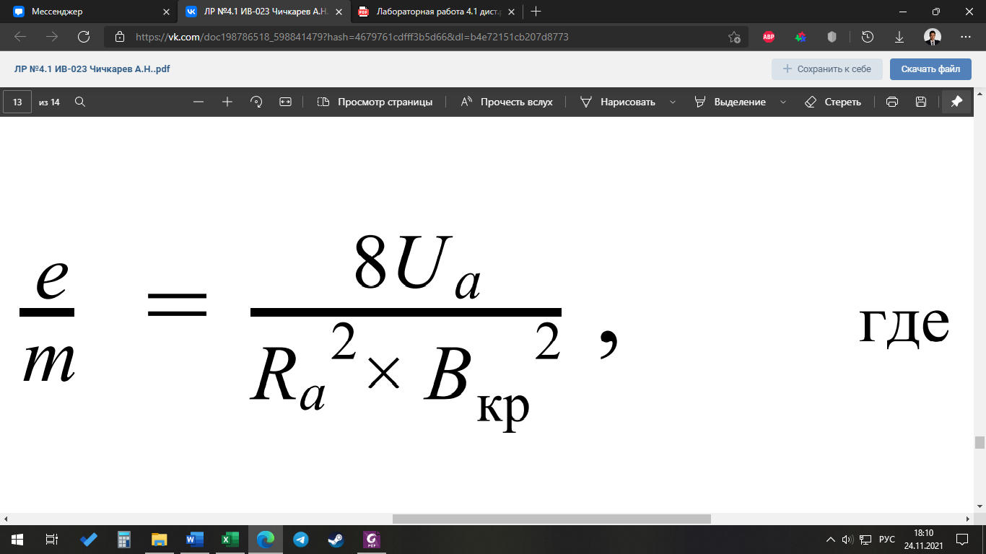

При дальнейшем увеличении магнитного поля электроны, двигаясь по криволинейным замкнутым траекториям, удаляются от катода на меньшие расстояния и никогда не долетают до анода. В этом случае, когда радиус траектории электрона меньше половины радиуса анода, в лампе наблюдается наиболее сильный спад анодного тока. Это значение анодного тока назовем критическим значением анодного тока. Для определения удельного заряда электрона по формуле (6) нужно, фиксируя величину анодного напряжения, найти значение индукции критического магнитного поля, при котором происходит наибольшее изменение анодного тока, названное нами 𝐼кр. Индукция магнитного поля связана с критической силой тока в соленоиде соотношением:

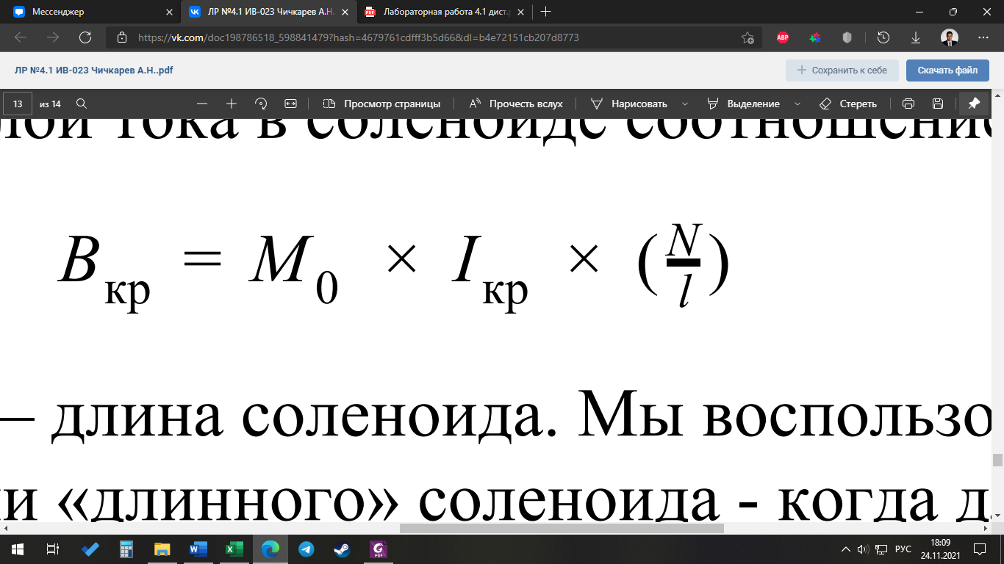

где 𝑁 — число витков, 𝑙 — длина соленоида. Мы воспользовались выражением для индукции «длинного» соленоида - когда длина соленоида много больше его диаметра. В результате расчетная формула для удельного заряда электрона принимает вид:

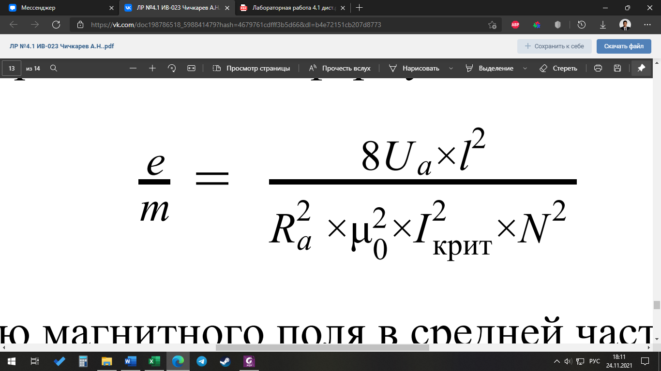

1. Определите индукцию магнитного поля в средней части магнетрона.

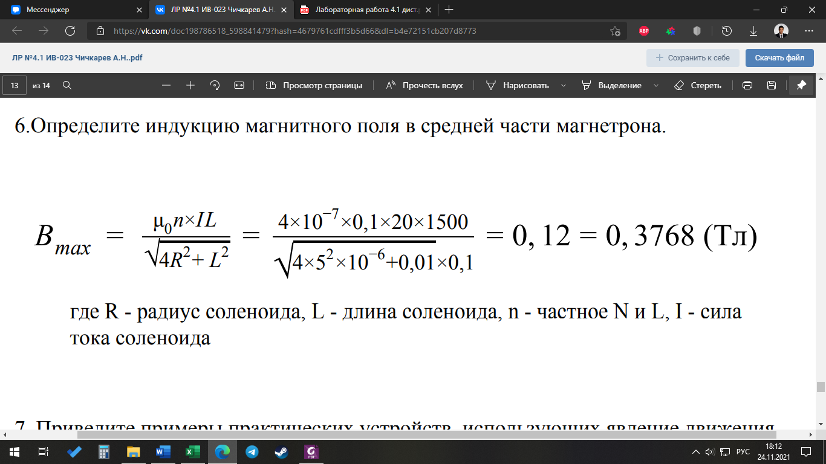

где R - радиус соленоида, L - длина соленоида, n - частное N и L, I - сила тока соленоида

1. Приведите примеры практических устройств, использующих явление движения заряженных частиц в электромагнитном поле. Ускорители, масс-спектрометры, рентгеноструктурный анализ.